Памятка для родителей:
Развитие мелкой моторики является важным значением
для развития пальцев рук, развитии речи, письма.
Все знают, что уровень развития речи детей находится в прямой зависимости от степени сформированности тонких движений рук. Выполняя пальчиками различные упражнения, ребенок достигает хорошего развития мелкой моторики рук, которая, не только оказывает благоприятное влияние на умственное развитие, речь, но и подготавливает ребенка к рисованию и письму. Кисти рук приобретают хорошую подвижность, гибкость, исчезает скованность движений.
В своей группе «Звёздочки» мы уделяем много внимания работе на развитие мелкой моторики рук. Проводятся пальчиковые гимнастики, считалочки, упражнения с предметами, игры с мелким и крупным конструктором, мозаика.
Самый лучший способ размять пальчики детей это - массаж. В нашей группе мы с детьми попробовали специальный массажер для пальчиков, состоящих из пластмассового шара, и железных колец, которые одеваются на каждый пальчик, тем самым более активно разминая каждый пальчик.

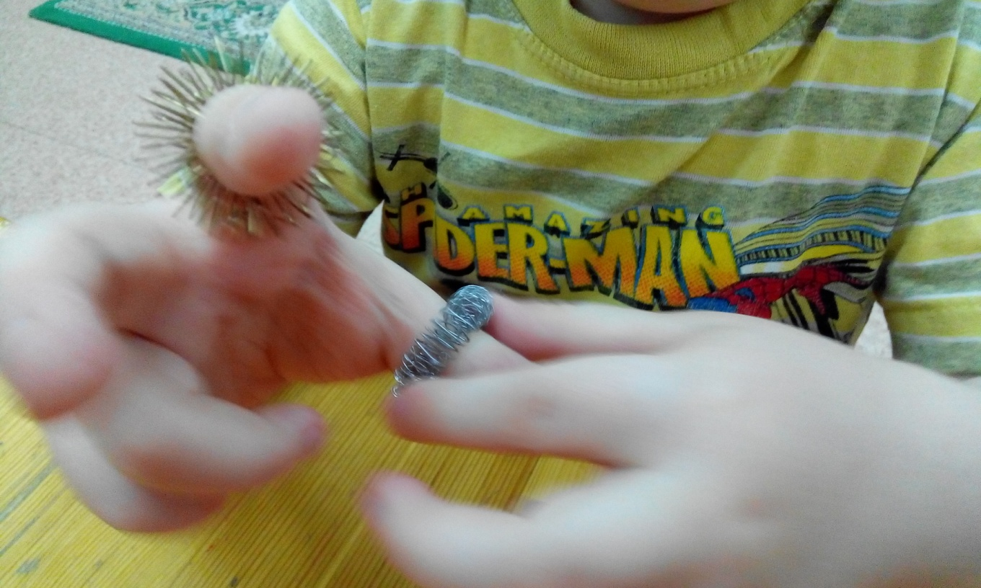

Эффективно влияет на развитие моторики: шнуровка, застёгивание пуговиц (этим самым мы не только развиваем моторику рук, но и учим ребят самообслуживанию).

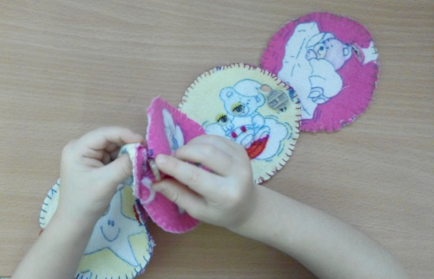

На развитие мелкой моторики влияет работа с пластилином, лепка из солёного теста Вот такие симпатичные снеговички, дети смастерили сами.

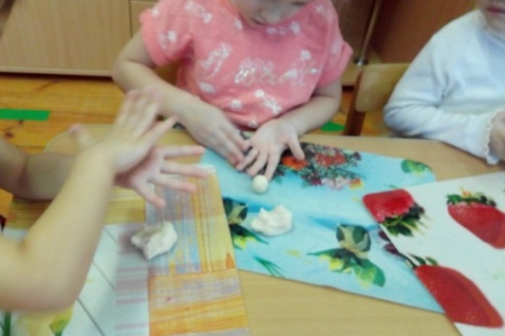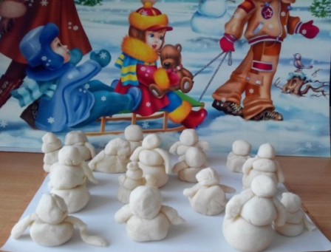

Наступила зима, на дворе холод, мороз и снег, и нет возможности поиграть в песочнице. Игры с песком играют не малую роль в развитии мелкой моторики пальцев рук. И в этом нам помог кинетический песок – современное новшество для лепки и игр. Этот песок не только увлекает детей, развивая мелкую моторику рук, но и оказывает успокаивающее действие, при этом оставляя их чистыми. Дети буквально «залипают» в этом песке. Вот и нашим звёздочкам игры с песком очень понравились.

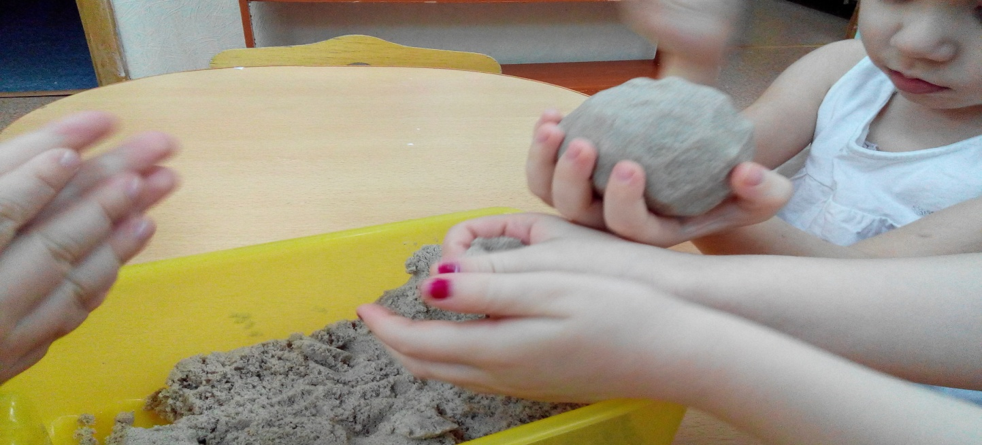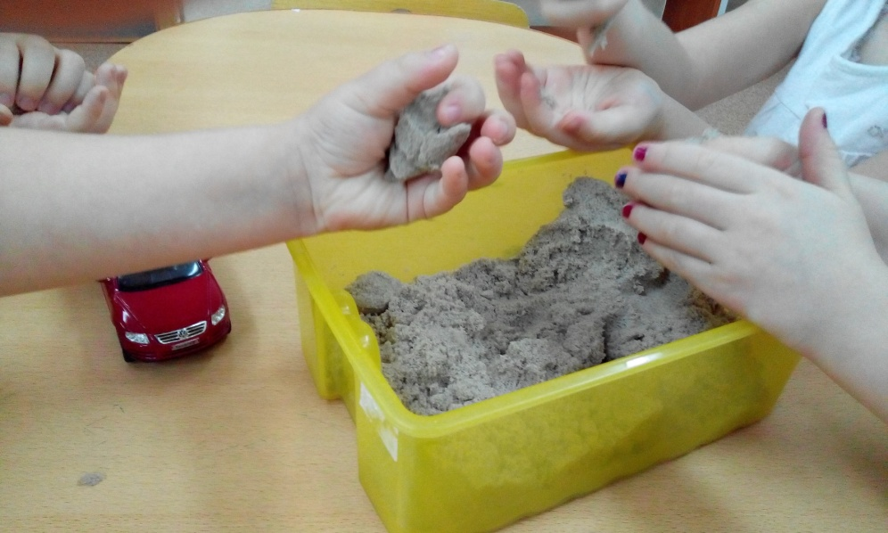

Воспитатель: Сумарокова Л.С.

